**期权基础交易策略集锦（中）**

在上篇中，我们介绍了牛市策略，本篇，我们将为大家介绍期权交易策略之熊市策略。

1. 卖出看涨期权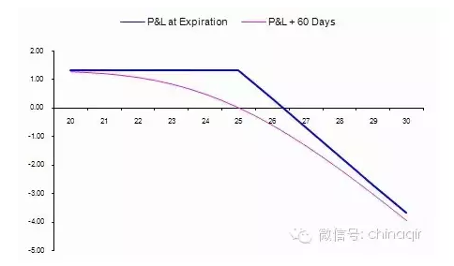

理想时机：预期后市价格会下跌

策略构成：卖出一个看涨期权

最大损失：当市场上涨时风险无限

最大收益：权利金

1. 买入看跌期权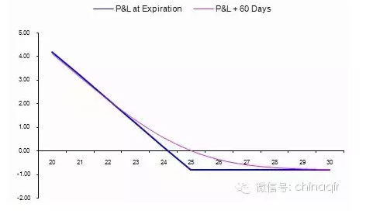

理想时机：预期后市价格会下跌。与做空标的资产一样可以从市场下跌中获利，但风险有限。

策略构成：买入看跌期权

最大损失：权利金

最大收益：当市场下跌时收益无限

1. 合成卖空策略

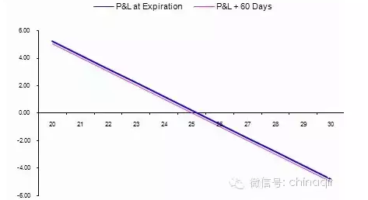

理想时机：预期后市价格会下跌。

策略构成：卖出一个看涨期权的同时买入行权价格相同的看跌期权

最大损失：无限

最大收益：无限

合成卖空期权策略与买入合成期权策略（也称为合成做多期权策略）是正好相反的操作，其损益特征与做空标的资产是完全一样的。

1. 反向比率认沽期权价差策略

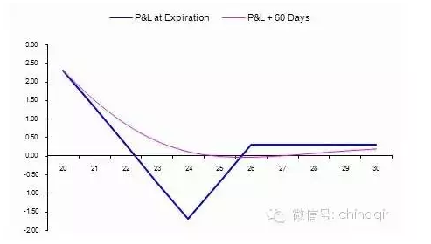

理想时机：对市场价格持中性偏熊市观念，但对波动率持牛市观点，预期市场波动率将加大。

策略构成：卖出一个看涨期权的同时买入行权价格相同的看跌期权

最大损失：无限

最大收益：无限

1. 熊市认购期权价差策略

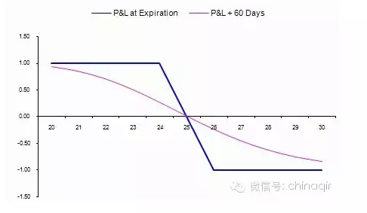

理想时机：预计后市价格下跌，但下跌幅度不会太大

策略构成：卖出一个低行权价的认购期权的同时，买入一个高行权价的认购期权

最大损失：两行权价格价差-权利金净额

最大收益：权利金净额

1. 熊市认沽期权价差策略

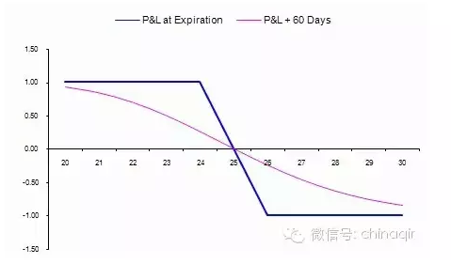

理想时机：预计后市价格下跌，但下跌幅度不会太大。

策略构成：卖出一个低行权价的认沽期权的同时，买入一个高行权价的认沽期权

最大损失：权利金净额

最大收益：两行权价格价差-权利金净额

熊市认购期权价差策略与熊市认沽期权价差策略具有相同的收益特征，可以比较两个策略的构建成本选择合适的价差策略。